AVALIAÇÃO DIAGNÓSTICA DO 3ºANO “ JOSÉ GONÇALVES DA SILVA”
LEITURA
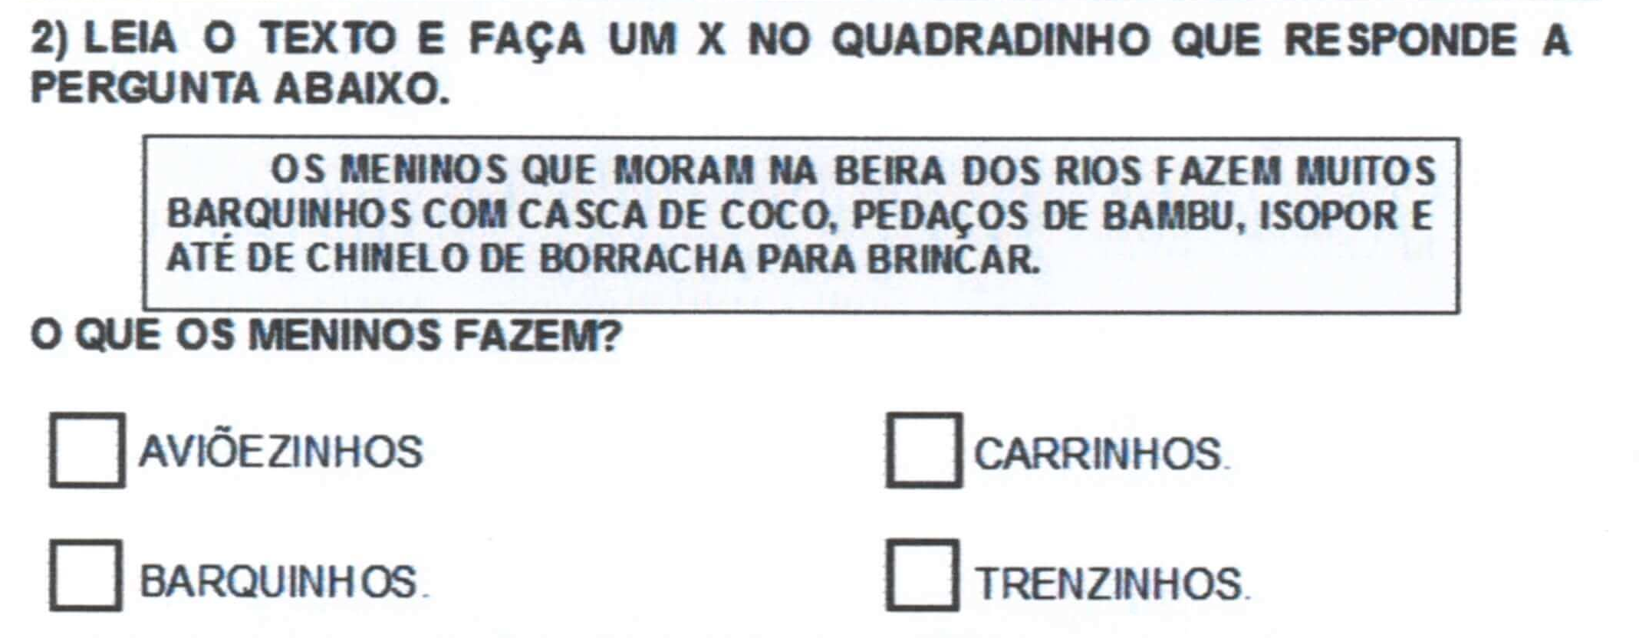
RESPOSTA: BARQUINHOS
HABILIDADE: LOCALIZAR E RECONHECER INFORMAÇÕES EM DIFERENTES TIPOS DE TEXTO.

GRANDEZAS E MEDIDAS
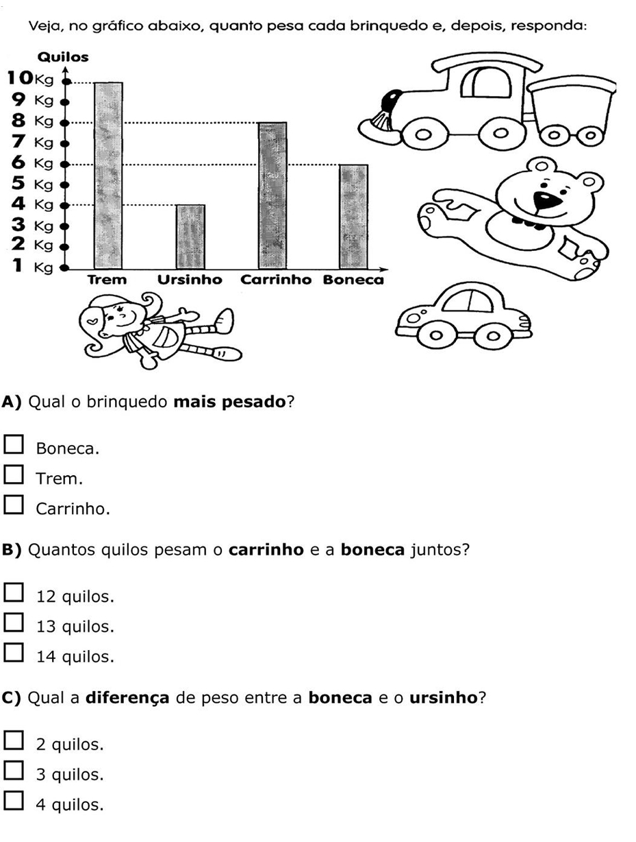
RESPOSTA:
- BONECA
- 14 QUILOS
- 2 QUILOS

HABILIDADE: INTERPRETAR DADOS APRESENTADOS EM FORMA DE GRÁFICOS DE BARRAS/COLUNAS.
CIÊNCIAS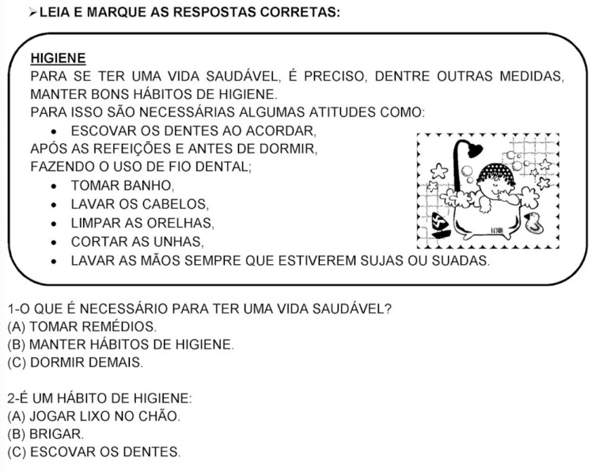
RESPOSTA: 1 (B)
2 (C)
HABILIDADE: IDENTIFICAR AS NECESSIDADES VITAIS PARA UMA BOA QUALIDADE DE VIDA.

HISTÓRIA/GEOGRAFIA
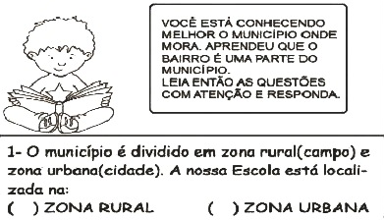
RESPOSTA: ZONA URBANA
HABILIDADE: DESCREVER QUESTÕES URBANAS ESTABELECENDO AS ARTICULAÇÕES CONSTANTES COM AS QUESTÕES RURAIS E LOCAIS

